BC/NW 2015 № 1 (26) 7:5
ПРИМЕНЕНИЕ АДАПТИВНЫХ РЕШЕНИЙ ДЛЯ СОЗДАНИЯ ИНТЕЛЛЕКТУАЛЬНОГО ОБЪЕКТА

Ларин А.А., Абросимов Л.И.

В настоящее время внедрение автоматизированной системы управления зданиями (АСУЗ) является способом качественно улучшить функционирование систем жизнеобеспечения здания, так как главное назначение АСУЗ – это выполнение без участия человека различных процессов, происходящих в современном здании. Именно такой подход подходит к определению «умный дом», когда всё работает слаженно - с небольшими корректировками человека.
Функционально АСУЗ должна поддерживать: освещение и электропитание, безопасность и контроль доступа, управление климатом, связь, аудио-видео системы, прочие инженерные системы (тотальный контроль всех систем, установленных в доме, и управление ими с одного или нескольких устройств).
Что вообще понимать под умным домом? «Умным» может быть не только жилой дом или квартира. Это может быть и банк, и промышленные объект, и центр обработки данных, и даже корабль.
Для того чтобы сделать интеллектуальный объект (в котором все системы комплексно работают и динамически реагируют на события) нужны соответствующие технологии, в том числе, вычислительные сети, которые обеспечат необходимую интеллектуальность, а также масштабируемость, безопасность, отказоустойчивость.
Рассмотрим существующие решения.
Известны широко используемые стандарты, благодаря которым строятся автоматизированные системы управления зданиями, которые используются как для промышленной автоматизации, так и домашней. К таким стандартам относятся: BACnet, KNX, Modbus, LonWork. Крупнейшие производители оборудования автоматизации: SIEMENS, Schneider-Electric, AMX, Crestron, BECKHOFF и т.д. Некоторые из них выпускают устройства, работающие по этим стандартам. Но, конечно же, каждая из фирм старается продвигать свои проприетарные решения, которые используются как в промышленных объектах, так и в жилых домах.
Хотя спектр решений представляемых ими поистине широк, нельзя назвать эти решения идеально подходящими для интеллектуального объекта.
В целом, используемые методы построения сети автоматизации делятся на децентрализованные и централизованные. Децентрализованные сети более устойчивы к отказу отдельного элемента, но обычно уступают по управленческим возможностям. В свою очередь, при централизованном методе построения сети имеется центральный узел (сервер), на котором может происходить как обработка всех данных сети, так и управление ею, соответственно этот узел является узким местом сети и в случае его отказа сеть становится неработоспособной. Также по способу организации коммуникаций сеть может быть: проводной, беспроводной,и использующей по силовые кабели здания.
Перспективной может быть задача создания «умного дома» на основе беспроводных, адаптивных вычислительных сетей. Такой подход обеспечит ускорение по организации интеллектуализации объекта (нет необходимости в прокладке кабеля), к тому же такие беспроводные технологи обеспечивают хорошую масштабируемость решений, их долговечность, а адаптивность таких сетей поможет достичь отказоустойчивости сети.
Из готовых решений интерес может представлять использование на физическом и канальном уровне стандарта IEEE 802.15.4, а для сетевого и выше - ZigBee или 6LoWPAN. Однако, эти решения не разработаны для реализации комплексного решения по интеллектуализации здания. Следовательно, есть необходимость разработать адаптивную сеть, в которой связи будут перестраиваться в случае утери работоспособности узла, при этом нагрузка может быть перераспределена для повышения пропускной способности сети. Могут устанавливаться и использоваться резервные узлы, а также административный элемент для управления, что позволяет получить сеть в целом децентрализованную (на основе беспроводной технологии), но с центральным управлением. Такой подход может дать вычислительную сеть, которая может не только автоматизировать определенный процесс, но и комплексно решать различные задачи, оптимизируя их на сетевом уровне.
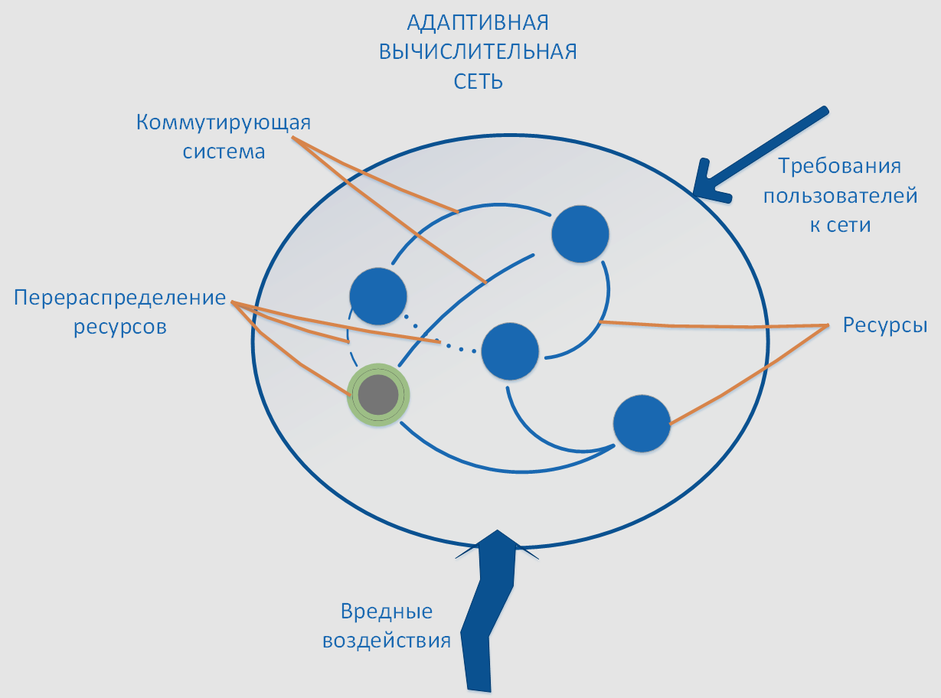
Исследуемый объект может быть представлен сетью, которая имеет заданные ресурсы с установленными требованиями пользователей, а также с реакцией на внешние воздействия (перераспределение ресурсов).
Такую сеть уже возможно использовать для интеллектуализации множества объектов. Например, это может быть коттедж в котором необходимо поддержание определенного микроклимата, с защитой от злоумышленника. А может быть и датацентр, где среди решаемых проблем: управление всеми кондиционерами в зависимости от температуры в залах, а также изменение параметров при отключение каких-либо кондиционеров; также это может быть реакция на отключение питания и перевод на источники бесперебойного питания, при этом необходимы решения в случае возгорания оборудования, а в ситуации, когда хакер смог взять под контроль системы жизнеобеспечения датацентра необходима соответствующая защитная реакция со стороны адаптивной сети.
Так как область применений такой сети широка, то необходимо разработать модели и методы, которые позволят выбрать варьируемые параметры, обеспечивающие создание эффективной сети.

Литература
1.Соловьев М.М. Интеллектуальное здание. Понятия и принципы. // Строительная инженерия. 2005. №3.
2.Кучерявый A.E. Интернет вещей. // Электросвязь. 2013. №1
3.Николай Жогов. Протоколы связи для "умного дома". http://www.ferra.ru/ru/digihome/review/SmartHome-Protocols/#.VPVrC0ssfd_
4.Системные решения автоматизации современного здания. http://www.moluch.ru/conf/tech/archive/4/884/
5.Системы умный дом - бренды и технологии. http://www.relconstroy.ru/sistemy-umnyj-dom-brendy-i-tekhnologii
6. ZigBee и домашняя автоматизация. http://thenewz.info/umdom/323-zigbee-i-domashnyaya-avtomatizaciya.html

